ГЕОЛОГИЯ, ГЕОХИМИЯ И ГЕНЕЗИС ПАТОМСКОГО КРАТЕРА
(ВОСТОЧНАЯ СИБИРЬ)

Савичев А.А.
Национальный минерально-сырьевой университет «Горный», Санкт-Петербург,
e-mail: a_savichev@mail.ru

Патомский кратер (ПК) является современной (~500 лет) вулканоподобной постройкой из глыб неопротерозойских известняков. Расположен в южном складчатом обрамлении Сибирской платформы, где ареалы кайнозойского вулканизма не установлены, ближайшее Удоканское вулканическое поле удалено на юго-восток более, чем на 150 км. Кратер представляет собой кольцевую структуру центрального типа и состоит из внешнего склона конуса, кольцевого вала, кольцевого рва и центральной горки, расположен на крутом (~30°) склоне юго-западной экспозиции. Диаметр гребня кольцевого вала составляет 70-80 м, а превышение над линией склона до 40 м. С момента открытия кратера В.В.Колпаковым в 1949 г. генезис объекта остается дискуссионным, в литературе обсуждались различные варианты его импактного [Колпаков, 1951; Портнов, 1993]; вулканического [Антипин и др., 2008; Исаев, Исаев, 2011] и криогенного [Савичев, 2011; Гладкочуб и др., 2011] происхождения.
Результаты геоэлектрических работ, проведенных отрядом СПГГУ (ныне НМСУГ) [Миронов и др., 2011], гравиметрических исследований геофизиков ИГ УрО РАН [Демежко и др., 2011] и полевых геологических наблюдений автора в 2010 г [Савичев, 2011] позволили составить модель геологического строения района ПК, которая впервые позволяет рассматривать этот феномен как результат последовательных геологических процессов.

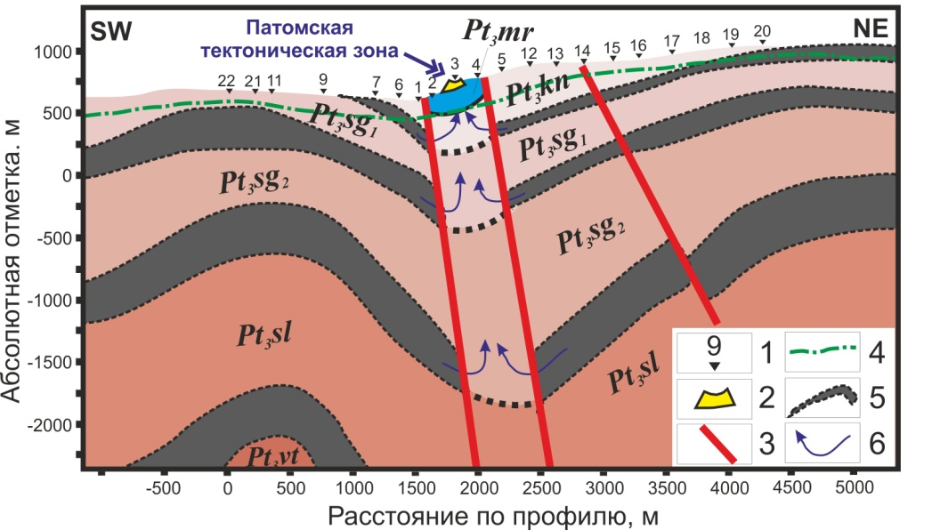
Рис. 1. Геологическая интер-претация профиля магнитотел-лурического зондирования (МТЗ) через Патомский кратер [Миронов и др., 2011]. Цифрами обозначены: 1 – пункты МТЗ, 2 – Патомский кратер, 3 – разрывные нару-шения, 4 – нижняя граница развития ММП, 5 – горизонты «черных сланцев», 6 – возмож-ные пути миграции метана.

ПК расположен в зоне многолетнемерзлых пород (ММП) среди смятых в складки метаосадков терригенно-карбонатного состава, содержащих горизонты «черных сланцев» – потенциальных генераторов метана (рис. 1). Кроме того, кратер приурочен к ограниченному разломами северо-западного простирания тектоническому блоку шириной 600-650 м, который отличается наличием в разрезе известняков мариинской свиты, вмещающих ПК, и нарушением стратификации пластов «черных сланцев» – вероятно, при тектоно-метасоматических процессах, происходивших со значительным перераспределением углеродистого и карбонатного вещества во время девонской активизации региона. Изучение пород кратера показало, что они были подвержены разным гидротермальным изменениям (карбонатизация филлитов, березитизация метапесчаников, образование галенит-кварцевых и флюорит-карбонатных жил с призальбандовой графитизацией в известняках), указывающим на флюидоактивность в узком тектоническом блоке, вмещающем ПК. Вероятно, эти процессы связаны со становлением гранитоидов Ангаро-Витимского батолита. U-Pb датировки (SHRIMP-II) кластогенных цирконов из глыбы метапесчаника с пиритом показали возраст таких изменений в 360-370 млн. лет назад (нижнее пересечение конкордии). Среди прочего, поступление флюидов могло привести к образованию древних карстовых полостей в известняках, что подтверждается находкой внутри кратера гигантских (до 25 см) кристаллов кальцита, покрытых серицитом [Савичев, 2011].
Геохимические исследования (ICP-MS) горных пород, минералов и биообъектов не выявили каких-либо явных следов современных эндогенных процессов, по крайней мере, на поверхности Патомского кратера. Геохимический спектр известняков мариинской свиты, отобранных как внутри ПК, так и за его пределами (рис. 2), практически идентичен средней осадочной карбонатной породе, за исключением некоторой обогащенности кобальтом (КК=8.9), скандием (7.1), стронцием (5.8) и барием (5.4). Повышенные концентрации Sr и Ba в известняках, трактуемые В.С.Антипиным и др. [2011] как свидетельства современных глубинных магматических флюидов, но отмечающиеся и за пределами кратера, вполне могут быть объяснены особенностями осадконакопления. Вариации распределения REE в карбонатах ПК в значительной мере определяются степенью их значительно более ранних, чем возраст кратера, гидротермально-метасоматических преобразований. Наиболее чистые известняки, практически лишенные силикатной составляющей, имеют спектр REE, близкий к PAAS, но на порядок деплетированный (рис. 3). Обогащение лантаноидами, особенно MREE, наблюдается у слюдистых разностей известняков и формируется, видимо, еще на диагенетической стадии. Появление поздних Fe-Mg-карбонатов в известняках приводит к накоплению в них HREE. Положительная европиевая аномалия наблюдается только в анкеритизированных, пиритизированных и обуглероженных известняках, особенно на контактах с метаморфогенно-гидротермальными карбонат-кварцевыми жилами (рис. 3,4). Арагонитовые почки современных гейзеритоподобных агрегатов, растущих в районе ПК на поверхности выветрелых известняков, лишь наследуют их спектр распределения REE. Таким образом, аномальное (до 557 г/т) концентрирование REE в метапесчаниках, рассматриваемое В.С.Антипиным и др. [2011] как свидетельство поступления глубинных флюидов в момент образования ПК, находит логичное объяснение в виде продукта метасоматического изменения пород в девонское время и не должно увязываться с современными процессами.
Анализ структурно-вещественных характеристик (морфология насыпного конуса, отсутствие в нем пород зювит-тагамитового состава и специфичность гравитационного поля [Демежко и др., 2011]) позволяет с очень большой долей вероятности отвергнуть импактное происхождение Патомского кратера. Генетические модели, соотносящие ПК с традиционными и грязевыми вулканами, находят серьезное препятствие, как ввиду отсутствия на геоэлектрическом разрезе флюидоподводящего канала глубинного заложения, являющегося неотъемлемой их частью, так и по ряду геохимических характеристик. Сплошное развитие ММП определяет криогенное происхождение ПК и позволяет его рассматривать как необычный гидролакколит – инъекционный бугор мерзлотного пучения.
Предложена новая клатратно-криогенно-флюидная генетическая модель Патомского кратера [Савичев, 2011]. На протяжении последних 8-10 тыс лет с момента мощного голоценового оледенения подошва ММП могла служить экраном для метана, поступавшего из подстилающих горизонтов «черных сланцев», при этом газ накапливался в карстовых ловушках среди известняков, выявленных гравиметрическими работами [Демежко и др., 2011]. Следует отметить, что вблизи кратера В.И. Исаевым [2011] в газах, извлеченных из воды, установлены концентрации метана, достигающие 4 %. Начало формирования ПК (~500 лет назад), определенное В.И.Ворониным методами дендрохронологии [Антипин и др., 2008], совпадает с самым значительным за последнее тысячелетие похолоданием на рубеже XV-XVI веков, известным как «малый ледниковый период». Понижение температуры могло привести к переходу метана, накопленного под нарастившими свою мощность ММП, в гидратную форму. Переход метан → гидрат метана, вероятно, проходил при участии подмерзлотных криопэгов и сопровождался выделением значительного количества энергии, что инициировало локальное плавление льда ММП.
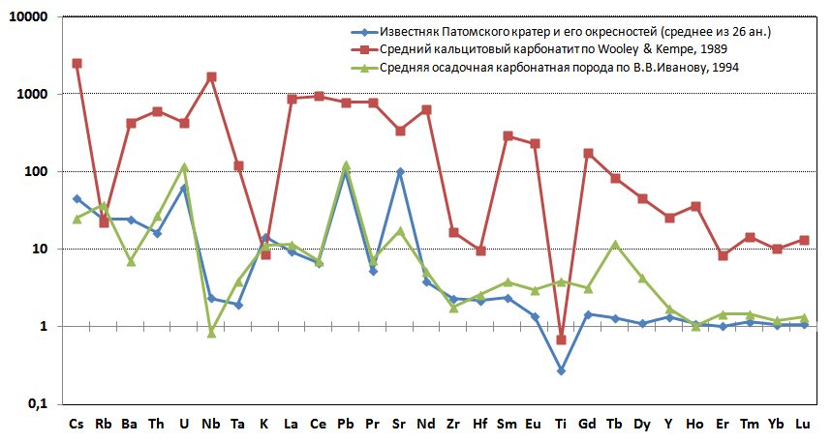
Рис. 2. PM-нормированная спайдер-диаграмма для известняков Патомского кратера.
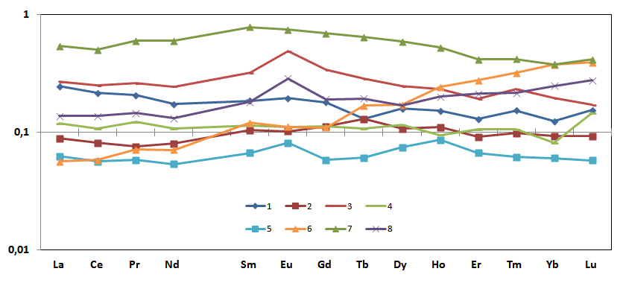
Рис. 3. PAAS-нормированный спектр распределения REE в известняках: 1, 2, 5 – неизмененные известняки из ПК, 3 – пиритизированный и графитизированный известняк из ПК, 4 – неизмененный известняк вне ПК, 6 – сидеритизированный известняк из ПК, 7 – пиритизированный слюдистый известняк вне ПК, 8 – пиритизированный известняк вне ПК.
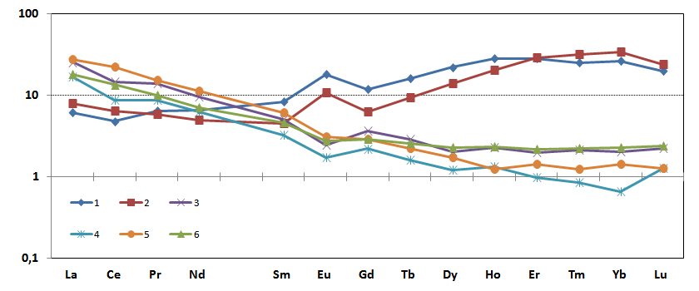
Рис. 4. С1-нормированный спектр распределения REE в карбонатах Патомского кратера: 1, 2 – анкерит и железистый кальцит из ранних гидротермальных жил, 3-5 – современные корки и почки кальцит-арагонитового состава, 6 – средний известняк Патомского кратера.
Напорные подмерзлотные воды поступили в освободившееся пространство (фазовый переход метан → гидрат метана происходит со значительным уменьшением занимаемого объема) и, поднимаясь вверх по ослабленной зоне, замерзли, что, напротив, привело к увеличению объема льда и выворачиванию глыб известняков на поверхность с образованием насыпного конуса. Современный облик кратера стал оформляться с XVIII века, когда наступила фаза потепления, и «ледяная пробка» под Патомским кратером начала протаивать, вызывая опускание вершины большого конуса с эффектом образования центральной горки. В.И.Ворониным в годичных кольцах деревьев зафиксировано катастрофическое событие 1841-1842 гг., наиболее вероятной причиной воздействия на деревья в районе кратера является мощная подвижка грунта в эти годы, которая вызвала нарушение корневых систем деревьев [Антипин и др., 2008]. Не исключено, что таяние ледяного стержня гидролакколита происходило не только в кровле, но и в подошве ММП, где могло быть вызвано поступлением глубинных флюидов. Расположение на продолжении крупного Даванского разлома, конформного простиранию Байкальской рифтовой зоны, не позволяет полностью исключать роль современных эндогенных процессов при формировании кратера.
Проблема генезиса Патомского кратера напрямую затрагивает несколько «горячих» тем современной геологии, таких, как: 1) соотношение углеводородов биогенного и эндогенного происхождения, поскольку на данном этапе исследований полностью не исключается глубинный источник подмерзлотных газов в исследуемом районе; 2) масштабы распространения континентальных газогидратов и влияние их деструкции на глобальные изменения климата на Земле. Исследование уникальной геологической структуры – Патомского кратера, несомненно, должно быть продолжено с учетом всех достижений в технологии бурения и методологии изучения ледяных отложений, апробированных российскими учеными при вскрытии озера Восток в Антарктиде.
Литература
Антипин В.С., Воронин В.И., Федоров А.М. Патомский кратер в Восточной Сибири // Природа. №9. 2008.С. 69-75.
Антипин В.С., Воронин В.И., Федоров А.М. Патомский кратер в Восточной Сибири (строение, возраст и условия формирования) / Патомский кратер: научные исследования в XXI веке. Иркутск. 2011. С. 30-41.

Гладкочуб Д.П., Шевелев А.C., Семенов Д.В., Афонин Р.А., В.Р. Алексеев. Патомский феномен: обзор гипотез и новая модель происхождения объекта (предварительные результаты экспедиции 2011 г.) / Патомский кратер: научные исследования в XXI веке. Иркутск. 2011.С. 106-110.
Демежко Д.Ю., Бычков С.Г., Угрюмов И.А. Гравиметрические исследования Патомского кратера / Вопросы теории и практики геологической интерпретации геофизических полей: Мат. науч. сем. им. Д.Г.Успенского. Пермь, 24-28 января 2011. ГИ УрО РАН. С.97-100.
Исаев В.П., Исаев П.В. Патомский вулкан / Патомский кратер: научные исследования в XXI веке. Иркутск. 2011. С. 64-72.
Колпаков В.В. Загадочный кратер в Патомском нагорье // Природа. №1-2. 1951. С. 58-61.
Миронов С.М., Ингеров О., Егоров А.С., Ермолин Е.Ю., Суханов Р.А. Предварительные результаты электроразведочных работ АМТ-МВЗ экспедиции “Патомский кратер-2010” // Геофизика, 2, 2011. С. 35-41.
Портнов А.М. Патомский кратер – след Тунгусского явления? // Земля и Вселенная. №1. 1993.С. 77-81.
Савичев А.А. Геология, вещество и криолитозона района Патомского кратера – ключ к разгадке феномена / Патомский кратер: научные исследования в XXI веке. Иркутск. 2011. С. 86-103.
Якушев В.С., Перлова Е.В., Махонина Н.А., Чувилин Е.М., Козлова Е.В. Газовые гидраты в отложениях материков и островов // Журнал Российского химического общества им. Д.И.Менделеева, т. XLVII, № 3, 2003. С. 80-90.

